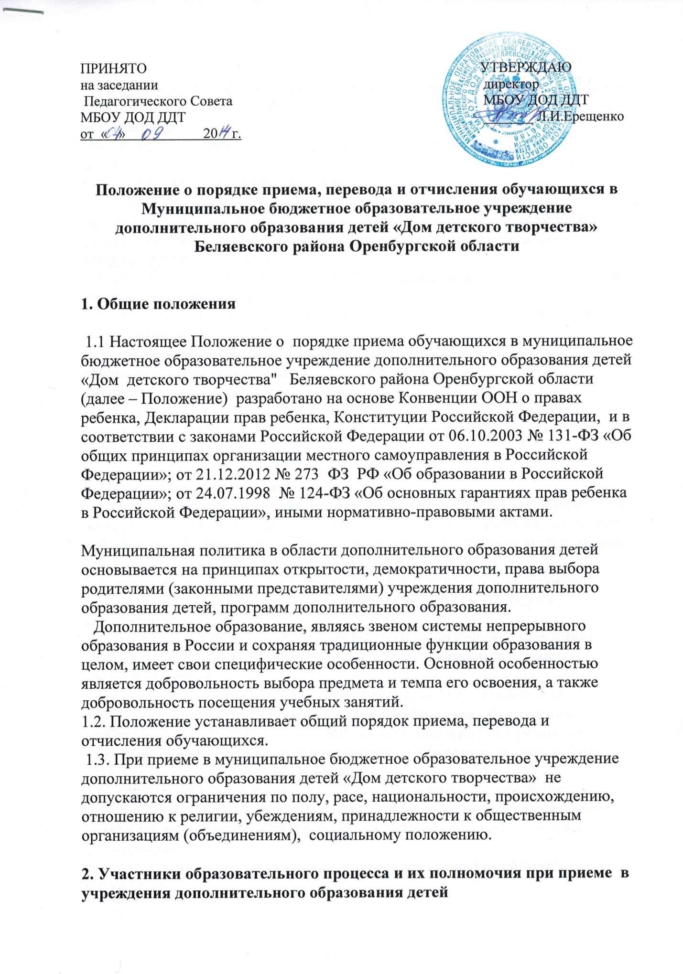

2.1.Участниками образовательного процесса в учреждении дополнительного образования детей являются:
-обучающиеся:
-педагогические работники учреждения дополнительного образования детей;
-родители (законные представители);
2.2. Права и обязанности обучающихся, их родителей (законных представителей), как участников образовательного процесса, определяются Уставом образовательного учреждения и иными локальными актами предусмотренными Уставом;
2.3. Учреждение принимает в детские объединения всех детей, желающих получить дополнительное образование.
2.4. Обучающиеся в учреждении дополнительного образования детей имеют право на:
- получение бесплатного дополнительного образования по дополнительным образовательным программам в одновозрастных и разновозрастных объединениях по интересам, в соответствии с учетом запросов детей, потребностей семьи, детских и юношеских общественных объединений и организаций, особенностей социально - экономического развития региона и национально - культурных традиций;

3. Порядок приема обучающихся
3.1. Прием в объединения ДДТ производится ежегодно до 15 сентября. В то же время, при наличии свободных мест в детских объединениях, прием детей в ДДТ может быть продлен и может производиться в течение учебного года.
3.2. Возраст принимаемых обучающихся, с 5 до 18 лет.
3.3. Зачисление детей в объединения ДДТ осуществляется на основании добровольного волеизъявления детей или их родителей (законных представителей).
3.4. Детям может быть отказано в приеме только по причине отсутствия свободных мест в ДДТ, за исключением случая, указанных в пункте 2.5 настоящих Правил.
3.5. При приеме в физкультурно - спортивные, научно-технические, туристские, военно-патриотические, хореографические объединения необходимо медицинские заключение о состоянии здоровья учащихся.
При этом в приеме ребенка в выше названные объединения, может быть отказано по медицинским показаниям.
3.6. Зачисление обучающегося в ДДТ осуществляется на основании заполнения журнала учета работы педагога дополнительного образования в объединении (секции, клубе, кружке) при предоставлении следующих документов:
заявления родителей (законных представителей) на имя директора учреждения;
медицинского заключения о состоянии здоровья ребенка с указанием возможности заниматься в объединениях указанных в пункте 2.5. настоящих правил.
3.7. При приеме на платной основе, помимо предоставления документов, указанных в пункте 3.6, необходимо заключить договор между ДДТ и родителем (законным представителем), подписание которого является обязательным для обеих сторон. Указанный договор содержит взаимные права и обязанности, возникающие в процессе обучения и воспитания.
3.8. Администрация ДДТ при приеме детей обязана ознакомить родителей (законных представителей) с Уставом ДДТ, лицензией на право ведения образовательной деятельности, свидетельством о государственной аккредитации ДДТ, основными дополнительными образовательными программами и другими документами, регламентирующими организацию образовательного процесса в ДДТ.
3.9. Каждый обучающихся имеет право заниматься в нескольких объединениях, менять их.
3.10. Комплектование контингента обучающихся в группы осуществляется в соответствии с уставом учреждения, с требованиями и положениями образовательной прогрмаммы и с правилами и нормативами, установленными СанПиНом « Санитарно-эпидемиологические требования к
устройству, содержанию и организации режима работы образовательных организаций дополнительного образования детей.»
3.11. Списочный состав объединений оформляется записью в журнале учета работы педагога дополнительного образования в объединении (секции, клубе, кружке).
3.12. Родителям (законным представителям) несовершеннолетних обучающихся ДДТ обеспечивает возможность ознакомления с ходом и содержанием образовательного процесса.

4. Порядок перевода обучающихся

4.1. Перевод детей с одного года обучения на другой осуществляется при условии успешного освоения обучающихся образовательной программы.
4.2. По письменному заявлению родителей (законных представителей) допускается перевод ребенка в течение учебного года с одного отделения на другое (в том числе разного профиля), исходя из его способностей и склонностей к выбранному виду деятельности.
4.3. Обучающихся имеют право на перевод в другое образовательное учреждение, реализующее образовательную программу соответствующего уровня и направленности. Перевод детей в иное образовательное учреждение дополнительного образования детей производится по письменному заявлению их родителей (законных представителей).

5. Порядок отчисления обучающихся

5.1. Отчисление обучающихся из детских объединений (коллективов) производится в следующих случаях:
- при наличии медицинского заключения и состояния здоровья учащегося, препятствующего обучению в объединениях физкультурно - спортивного, научно-технического, туристского, военно-патриотического, хореографического вида деятельности;
- по письменному заявлению родителей (законных представителей);
- прекращения посещения обучающимся занятий на длительный срок (более 3 месяцев) без извещения о причинах пропусков педагога;
- систематических или грубых нарушений дисциплины (совершения противоправных деяний) со стороны учащегося.
5.2. В данных случаях педагог должен информировать ребенка и родителей (законных представителей) о факте отчисления и сделать соответствующую запись в журнале учета занятий детского объединения.

6. Заключительные положения
6.1. Настоящее Положение принимается на заседании Педагогического Совета ДДТ и утверждается директором ДДТ.
6.2. Изменения и дополнения в настоящее Положение вносятся на заседании Педагогического Совета ДДТ и утверждаются директором ДДТ.

